**Zadanie 8  
Sklep**

**Źródła:**  
- Wiedza z zajęć  
- Plik Baza_przenies.rtf

**Polecenie:**Stworzenie i przeniesienie bazy

1. Tworzymy bazę (size, maxsize, filegrowth nie są wymagane)

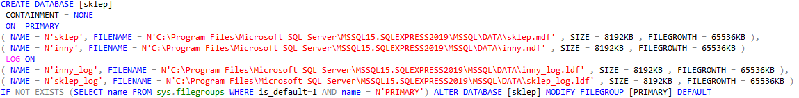

2. Wybieramy opcję odłączenia bazy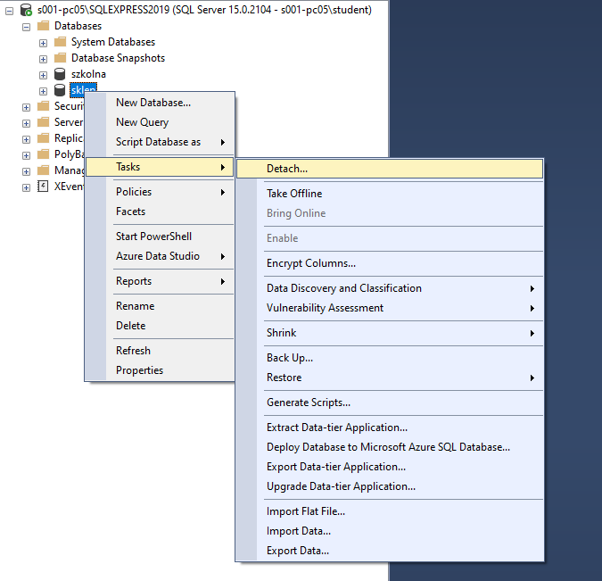

3. Odłączamy wybraną bazę

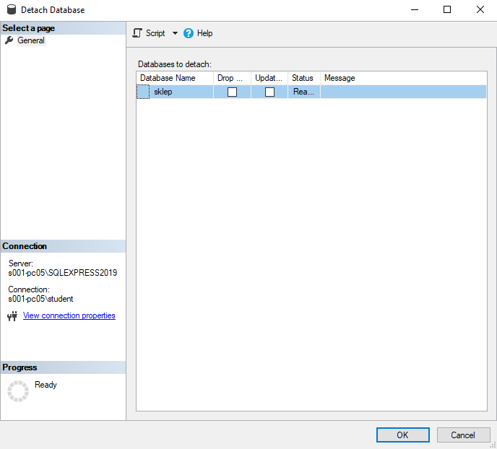

4. Tworzymy nowy folder do którego będziemy przenosić bazę  
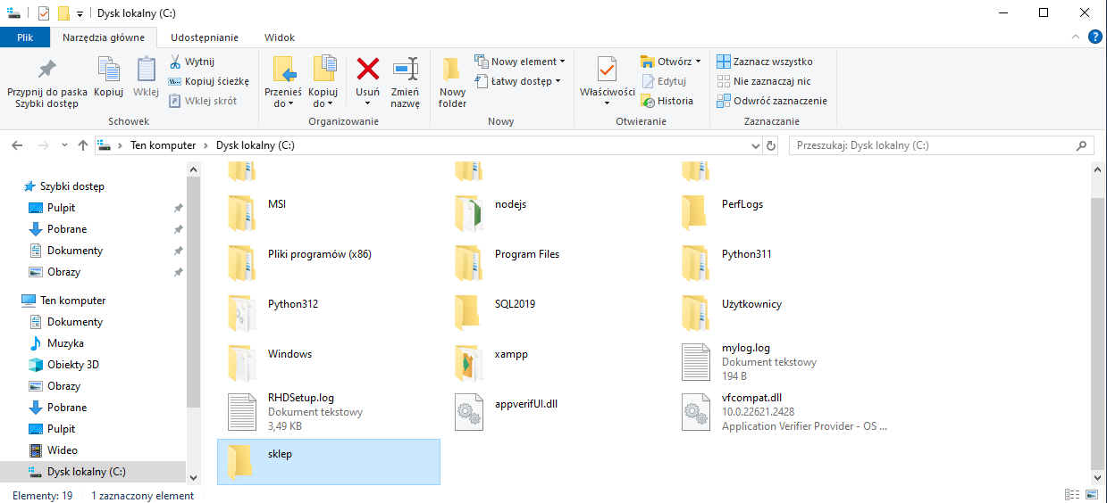

5. Dodajemy w zabezpieczeniach „Użytkownika” SIEĆ

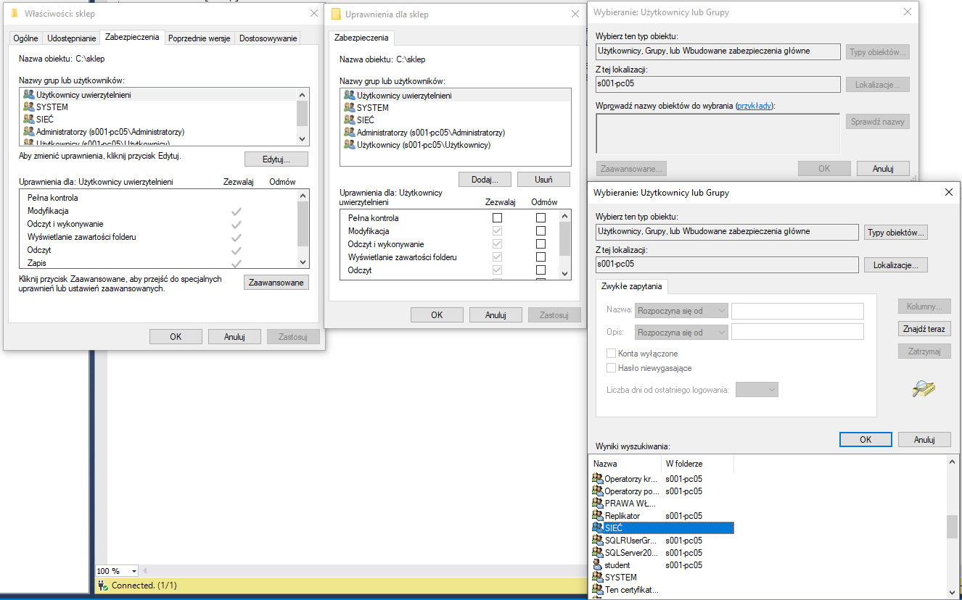

6. Nadajemy sieci wszystkie uprawnienia  
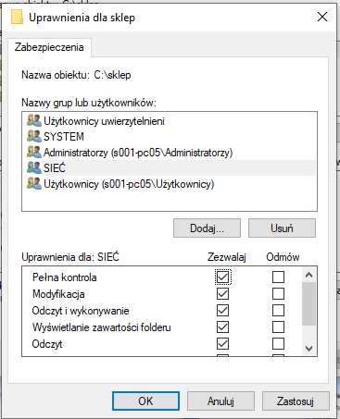

7. Przenosimy pliki z poprzedniej bazy do utworzonego folderu i w aplikacji wybieramy plik .mdf bazy z nowego miejsca i podłączamy bazę (MS SQL Server musi mieć uprawnienia administratora)

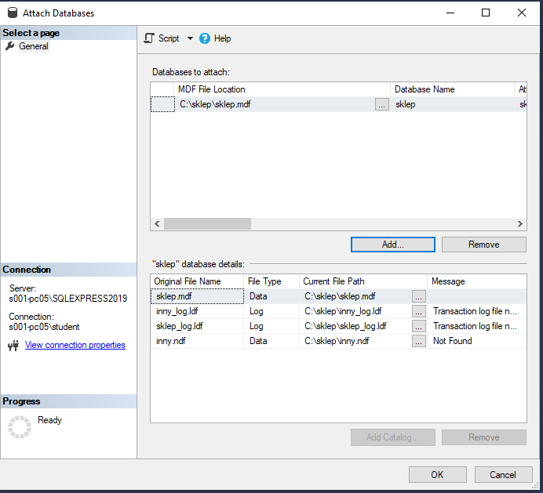

8. Poniżej widać, że baza jest w nowym miejscu

